API Recharge Sodigaz
Description du processus de recharge de carte cynod via API sans traitement des exceptions, qui seront traités en détail lors de la phase d'implémentation.
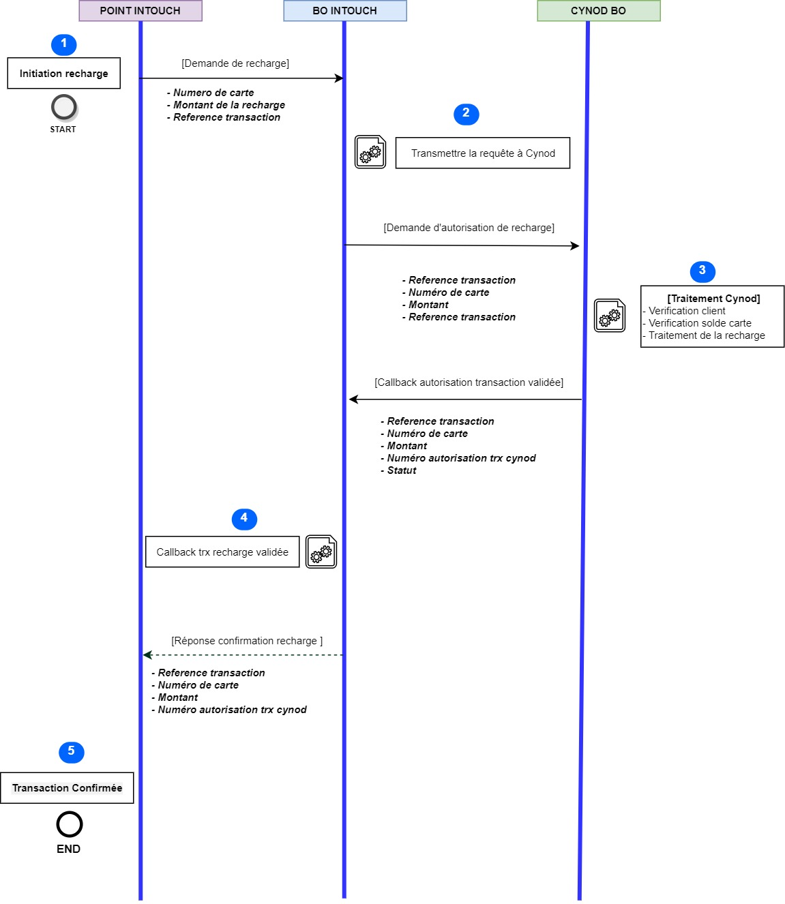
- Début processus de recharge: L’application mobile/client envoie au back-end partenaire le numéro de la carte, le montant de la transaction, la référence de la transaction
- Demande d'autorisation: Le partenaire soumet la demande d'autorisation avec les informations de la transaction
- Traitement de la demande: Le back-end CYNOD procède aux vérifications sur l'existence du compte du client et traite la demande de recharge en créditant le montant de la transaction à la carte. La transaction CYNOD passe à l'état Validé
- Confirmation de la demande d'autorisation: Une confirmation de la demande d'autorisation est transmise au partenaire avec le numéro de la carte, le montant de transaction, la référence de la transaction partenaire, le numéro d'autorisation de la transaction, le statut de la transaction cynod
- Confirmation de la transaction: La transaction est confirmée au niveau du client à la suite de la réponse
- Fin du processus

